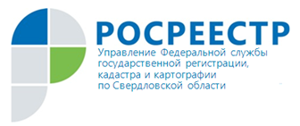 ПРЕСС-РЕЛИЗ
О нововведениях, вступающих в силу с 1 июля

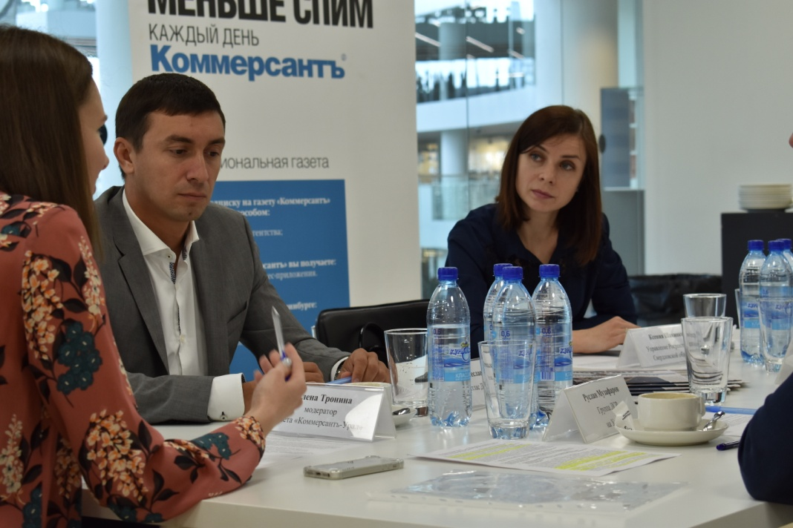

Управление Росреестра по Свердловской области напоминает, что с 1 июля 2018 года вступают в силу изменения в законодательстве о долевом строительстве.
Федеральный закон от 30.12.2004 № 214-ФЗ «Об участии в долевом строительстве многоквартирных домов и иных объектов недвижимости и о внесении изменений в некоторые законодательные акты Российской Федерации» (далее — Закон об участии в долевом строительстве) претерпел масштабные изменения в связи с принятием Федерального закона от 29.07.2017 № 218-ФЗ «О публично-правовой компании по защите прав граждан - участников долевого строительства при несостоятельности (банкротстве) застройщиков и о внесении изменений в отдельные законодательные акты Российской Федерации».
Согласно ст. 2 Закона об участии в долевом строительстве, с 1 июля 2018 года вступают в силу нововведения, при которых застройщик, получивший разрешение на строительство после 1 июля 2018 года будет считаться только хозяйственное общество, то есть коммерческая организация (ООО, АО).
Также следует отметить, что в соответствии со ст. 3 Закона об участии в долевом строительстве вносится запрет на строительство по нескольким разрешениям и введено дополнительное требование к застройщику (размер собственных средств застройщика должен составлять не менее, чем десять процентов от планируемой стоимости строительства и наличие на дату направления проектной декларации денежных средств не менее десяти процентов от проектной стоимости строительства на банковском счете застройщика, открытом в уполномоченном банке).
Кроме того, застройщикам разрешат иметь только один расчетный счет в уполномоченном банке и ограничат в способах использования денег.
Следует обратить внимание на то, что с появлением нововведений процедура регистрации договоров долевого участия не изменяется, все изменения касаются только нормативно - правовой базы. Поскольку застройщиком, который получит разрешение на строительство после 1 июля 2018 года, будет считаться только коммерческая организация (ООО, АО), Росреестр при приеме документов на государственную регистрацию договора долевого участия должен проверить застройщика на отношение его к вышеуказанным организационно- правовым формам.
Вступление в силу новых законодательных норм обсуждалось 19 июня на круглом столе, организованном ИД «Коммерсант». В обсуждении приняли участие представители компаний-застройщиков, банков, Уральской палаты недвижимости. Участники обсудили, как повлияет на рынок недвижимости и строительную отрасль Урала изменения в законодательстве.
Управление Росреестра по Свердловской области на круглом столе представляла заместитель начальника отдела регистрации недвижимости в электронном виде и арестов Ксения Шакинко.

Контакты для СМИ
Управление Росреестра по Свердловской области
Зилалова Галина Петровна, специалист-эксперт
тел. 8(343) 375-40-81 эл. почта: pressa@frs66.ru

